I. Qu’est-ce que l’énergie ? 2

I.1. Barrière énergétique 2

I.2. Energie et masse 3

I.3. Unités de mesure 3

II. Utilisation de l’énergie 4

II.1. Vecteurs énergétiques et stockage 4

II.1.i. L’électricité, vecteur énergétique 4

II.1.ii. Problématique du stockage 5

II.2. Les sources d’énergie 6

II.2.i. Les énergies fossiles 6

II.2.ii. Les énergies renouvelables 7

II.2.iii. L’énergie nucléaire 11

II.2.iv. Quelques chiffres 13

II.3. L’impact environnemental 14

II.3.i. Gaz à effet de serre et changement climatique 14

II.3.ii. Qualité de vie et écosystèmes 15

III. Consommation et politiques énergétiques 16

III.1. Consommation énergétique en France par secteur d’activité 16

III.2. Le développement durable 17

IV. Transformation de l’énergie 19

IV.1. De l’énergie chimique à l’énergie thermique : la combustion d’une bougie 19

IV.2. De l’énergie chimique à l’énergie électrique : la pile Volta 20

IV.3. De l’énergie électrique à l’énergie thermique : l’effet Joule 21

IV.4. De l’énergie électrique à l’énergie chimique : l’électrolyse de l’eau 22

V. Raisonner en termes d’énergie 24

- Qu’est-ce que l’énergie ?
L’énergie est une grandeur fondamentale de la physique. Elle caractérise la capacité d’un système à modifier un état : changer la température, effectuer un déplacement, émettre un rayonnement, etc. L’énergie peut exister sous forme potentielle dans un système, ou devenir apparente et mesurable par ses manifestations. L’énergie est une grandeur qui se conserve, c’est-à-dire que sa quantité demeure constante au cours du temps. Toute l’énergie qui existe actuellement dans l’univers était déjà présente au moment du Big Bang. L’énergie peut changer de forme ou être transférée d’un système à un autre, mais elle n’est jamais créée ni détruite.
C
Dans la vie courante, on s’intéresse à la quantité d’énergie que nous utilisons pour effectuer les changements d’état qui nous sont nécessaires : chauffage, transport, cuisson, fabrication industrielle… Chaque transformation nécessite que l’énergie soit sous une forme particulière. On est donc amené à trouver les moyens de mettre l’énergie sous ces formes, ce qu’on appelle communément la production d’énergie. Une source d’énergie, ce n’est donc pas un système qui crée de l’énergie à partir de rien, mais un système qui la met à notre disposition sous une forme exploitable. Dans la suite de ce livret, une section est consacrée à chaque source d’énergie d’intérêt économique, en précisant la chaîne de formes d’énergie dans laquelle elle s’inscrit (chap. II.2, p ?).
  - Barrière énergétique
A
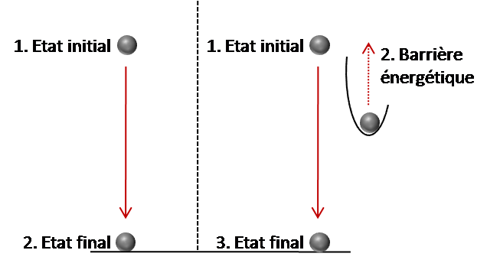
Un système tend toujours à minimiser son énergie potentielle en la dissipant sous une autre forme. Le système passe d’un état initial à un état final d’énergie potentielle inférieure. Si rien ne l’en empêche, la transformation se fait spontanément. Mais un système peut avoir besoin de passer par un état intermédiaire d’énergie potentielle plus élevée par un apport énergétique. Cette différence entre son état initial et l’état intermédiaire représente la barrière énergétique. Une fois cette barrière franchie, le système va dissiper son énergie potentielle, et atteindre l’état final, dans lequel l’énergie potentielle est moindre que celle de l’état initial. Par exemple : une bille placée à une certaine hauteur possède une énergie potentielle de gravitation (état initial). Cette énergie de gravitation est d’autant plus basse que la bille est près du centre de la Terre. Donc spontanément, la bille tombe, transformant son énergie potentielle en énergie cinétique. Si maintenant cette bille est dans un creux (état initial), elle a besoin d’énergie pour monter au bord du creux (apport énergétique). De là, elle peut ensuite tomber plus bas et donc atteindre un état d’énergie potentielle moindre (état final). De manière analogue, des atomes liés dans des molécules stables peuvent être dissociés par un apport énergétique. Les atomes peuvent alors former de nouvelles molécules d’énergie potentielle chimique moindre.
  - Energie et masse
Dans la physique classique, la loi de conservation de l’énergie est complétée par une loi analogue : la loi de conservation de la masse. La célèbre phrase de Lavoisier : « Rien ne se perd, rien ne se crée, tout se transforme » s’applique aussi bien à l’énergie qu’à la matière. Pourtant, la théorie de la relativité nous enseigne que la masse est une forme particulière d’énergie potentielle, qui peut se transformée en d’autres formes d’énergie, selon l’équation d’Einstein : E=mc²(E : énergie, m : masse, c : célérité). Toutefois, cette transformation ne se manifeste que dans des circonstances très particulières, essentiellement les réactions nucléaires, qu’elles se produisent sur Terre ou au cœur du Soleil. Elle joue de ce fait un rôle capital pour nous, puisqu’elle alimente, directement ou indirectement, toutes les sources d’énergie que nous utilisons. C’est pourquoi les chaînes de transformation énergétiques figurant au chapitre « source d’énergies » débutent toutes par l’énergie nucléaire. Seule exception : l’énergie marémotrice, qui provient de la gravitation.
  - Unités de mesure
J
L’énergie s’exprime en joules (J) dans le système international d’unités. Certains domaines utilisent traditionnellement d’autres unités.
Domaine | Unité usitée | Définition | Equivalence
Biochimie | Calorie (cal) | Quantité de chaleur pour élever 1 g d’eau dégazée de 19,5 °C à 20,5 °C | 1cal = 4,18 J
Echelle atomique et subatomique | Electronvolt (eV) | Energie acquise par un électron au repos accéléré par une différence de potentiel de 1 volt | 1eV = 1,60217653×10⁻¹⁹ J
Energie industrielle | Tonne équivalent pétrole (tep) | Energie produite par la combustion d’1 tonne de pétrole « moyenne » | 1 tep = 42.10⁹ J
Consommation électrique | Kilowattheure (kWh) | Energie consommée par un appareil de 1 kW de puissance pendant 1 heure | 1 kWh = 3,6.10⁶ J
Armement nucléaire | Mégatonne (Mt) | Energie produite par la combustion d’un million de tonne de trinitrotoluène (TNT) | 1Mt = 4,184.10¹⁵ J

- Utilisation de l’énergie
  - Vecteurs énergétiques et stockage
    - L’électricité, vecteur énergétique
E
L’énergie électrique n’est pas une source à proprement parlé, car – à ce jour – aucune source exploitée ne renferme de l’énergie électrique (contrairement à la foudre par exemple). L’électricité est crée par transformation d’une autre forme d’énergie, le plus souvent par transformation de l’énergie mécanique qui fait tourner une turbine couplée à un générateur. Consommer de l’électricité signifie, en réalité, alimenter un appareil en énergie électrique. Et l’électricité n’est pas utilisable en tant que telle, elle est de nouveau transformée selon l’utilisation : énergie mécanique (train, appareils électroménagers…), énergie thermique (chauffage, lampes…) ou énergie chimique (batteries). L’électricité est un moyen d’acheminer l’énergie là où on en a besoin.
Les différentes formes d’énergie ne sont pas toujours transformées en électricité. Ainsi, la consommation finale d’électricité en France ne représente que 24 % de la consommation finale d’énergie.
    - Problématique du stockage
Le stockage de l’énergie est nécessaire lors du déplacement en dehors du réseau et lors de la production même de l’énergie. Pour que l’énergie soit disponible même quand elle ne peut pas être produite, il faut stocker le surplus de production. La solution : la batterie d’accumulateur – ou simplement batterie –, réserve d’énergie sous forme chimique. Les batteries fonctionnent sur le procédé de transfert de charge entre éléments chimiques, elles sont donc alimentées par de l’électricité et fournissent de l’électricité en retour. A chaque cycle de charge/décharge, des particules s’accumulent sur les électrodes, diminuant le rendement de la batterie. L’autre facteur d’efficacité est la quantité d’énergie fournie par unité de masse. Les batteries Plomb-acide (30 Wh/kg) – voitures classiques – et Nickel-Cadmium (50 Wh/kg) – voitures hybrides et électriques– sont peu efficaces. Les batteries Lithium-ion, plus efficaces (150 Wh/kg) sont aujourd’hui utilisables pour les petits appareils. Mais les électrodes qui les composent sont en matériaux coûteux, ce qui limite leur transposition pour des utilisations plus énergivores. Technologie à l’étude pour une utilisation à plus grande échelle, ces batteries Lithium-ion ne sont pas encore adaptées au stockage des énergies intermittentes (solaire et éolien) : fluctuation des tensions dans le réseau électrique, autonomie, résistance aux écarts de températures…
B
L’une des formes de piles à combustible, nouvelle technique de stockage électrochimique, utilise du dioxygène (O₂) et du dihydrogène (H₂). Pour une utilisation dans les transports, l’H₂ doit être stocké en grande quantité, ce qui aujourd’hui n’est possible qu’en le gardant sous pression, procédé dangereux puisqu’il s’agit d’un gaz explosif. Dans certains pays, des voitures à hydrogène sont en circulation, mais ce système reste encore marginal. L’hydrogène peut aussi être utilisé comme source de fabrication d’un carburant : le méthanol.
H
Le stockage des énergies fossiles (pétrole, gaz naturel et charbon) est facile. En revanche, ces sources ne sont pas disponibles partout sur Terre, et le transport du lieu d’exploitation au lieu de raffinage et d’utilisation pose des problèmes techniques (fuites) et politiques (droits de passage). Pour l’énergie hydraulique (chap. II.2.ii p ?), l’eau est utilisée comme forme de stockage dans les bassins de retenue. L’énergie mécanique de l’eau est utilisée pour produire de l’électricité en fonction des besoins.

  - Les sources d’énergie
Pour chaque source exploitée, la chaîne des transformations énergétiques est indiquée. En vert : à partir de la source jusqu’à la forme exploitée (transformations naturelles). En rouge : transformations pour l’exploitation humaine.
    - Les énergies fossiles
F
Energie nucléaire solaire | Energie lumineuse | Energie chimique | Energie thermique | Utilisation : chaleur
 |  |  |  | Energie mécanique | Electricité | …
Les énergies fossiles sont des hydrocarbures, combustibles organiques principalement formés d’atomes de carbone (C) et d’atomes d’hydrogène (H), et résultant de la décomposition des êtres vivants. Moins de 1 % de la matière organique se retrouve piégée dans la roche et va sédimenter dans la croûte terrestre. Dans cette roche-mère, en absence d’oxygène, les bactéries dégradent la matière organique en C et H. La dégradation étant partielle, des traces d’autres éléments subsistent, nécessitant la purification des hydrocarbures.
Hydrocarbures conventionnels : pétrole, gaz naturel et charbon
La matière dégradée est transformée par carbonisation en huile – le pétrole – et en gaz naturel. Pétrole et gaz s’écoulent de la roche-mère vers un réservoir rocheux plus poreux et perméable. Leur extraction se fait par simple forage. Le gaz naturel est composé d’au moins 80 % de méthane (CH₄), hydrocarbure le plus simple.
Le charbon fossile est issu de la décomposition de matière organique végétale uniquement. Il existe plusieurs qualités de charbon, plus ou moins riches en carbone : la tourbe (50 à 55 %), le lignite (55 à 75 %), la houille (75 à 90 %, forme désignée par l’appellation courante de « charbon ») et l’anthracite (> 90 %). Le charbon est soit brûlé, soit transformé en coke (charbon concentré en carbone quasiment pur) ou en gaz. [NB : à ne pas confondre avec le charbon de bois, qui résulte d’une carbonisation directe du bois.]
Hydrocarbures non conventionnels : huiles et gaz de schiste, schistes bitumineux, hydrates de méthane,
Ces hydrocarbures sont de même nature que ceux cités précédemment. La différence réside dans les caractéristiques de la roche-mère et leur lieu de stockage.
Les huiles et gaz de schiste sont du pétrole et du gaz naturel restés piégés dans la roche-mère ou dans un réservoir rocheux peu perméable. Leur extraction se fait par fracturation hydraulique : création de fissures dans la roche par injection d’un fluide à haute pression (100 atmosphères), afin de permettre aux hydrocarbures de s’en échapper. Cette technique est controversée à cause des risques environnementaux qu’elle présente : la forte pression peut créer une extension des fissures dans les roches voisines en cas de mauvais contrôle, et le fluide contient des additifs qui n’ont pas toujours été contrôlés (des produits toxiques ont été utilisés aux Etats-Unis). Les études n’offrent pas encore de recul quant à ce qu’il advient du fluide resté en profondeur, et aux éventuelles contaminations du sous-sol qui en découleraient. Le film Gasland de Josh Fox dénonce les risques liés à cette technique.
Lorsque la roche-mère n’est pas assez enfouie (température et pression trop faibles pour produire du pétrole), on obtient des schistes bitumineux. Pour en faire des combustibles exploitables, la réaction de carbonisation doit être complétée artificiellement en chauffant la roche à 450 °C. Cette dépense d’énergie rend le procédé peu rentable, d’autant que le pétrole et le gaz récupérés sont de moindre qualité.
Les hydrates de méthane sont des solides faits de méthane et d’eau. Ils se forment par cristallisation dans des conditions particulières de pression et de température. Leur utilisation en tant que source de méthane est encore à l’étude.
Problématique des réserves
La vitesse de consommation des réserves d’hydrocarbures est telle que la totalité des ressources exploitables (hydrocarbures conventionnels et non conventionnels) pourrait être épuisée d’ici deux cent ans.
Estimation des ressources mondiales en hydrocarbures conventionnels en 2006
Ressources totales estimées de pétrole | 11.000 milliards de barils | 60 % d’extractibles
Réserves prouvées de pétrole (gisements en production ou en développement) | 1.200 milliards de barils | 41 ans de consommation
Réserves de gaz | 180.000 milliards de m³ | 66 ans de consommation
Source : IFPEN
[NB : une partie des combustibles fossiles est utilisée comme matière première dans l’industrie chimique et non comme source énergétique (fabrication de plastiques, solvants, engrais, bitume…).]
    - Les énergies renouvelables,
R
Une énergie renouvelable est une source d’énergie dont la quantité disponible est suffisamment importante pour que son utilisation n’en affecte pas les réserves ; ou qui se recrée – se renouvelle – plus vite que l’homme ne la puise.
Energie solaire
S
Energie solaire thermique | Energie nucléaire solaire | Energie lumineuse | Energie thermique | Utilisation : chaleur
 |  |  |  | Energie mécanique | Electricité | …
Basse température : chauffage individuel de l’eau et du foyer. Le rayonnement solaire est récupéré par des capteurs qui chauffent un fluide caloporteur. Il s’agit d’un liquide ou d’un gaz qui transporte la chaleur au travers d’un réseau de tuyaux.
Haute température : fonctionnement des centrales solaires. Les rayons du soleil sont concentrés sur un même capteur grâce à un jeu de miroir. Le capteur est couplé à un fluide caloporteur chauffé entre 400 °C et 1000 °C selon le type d’installation. La chaleur peut être utilisée directement ou être transformée en électricité.
Energie solaire photovoltaïque | Energie nucléaire solaire | Energie lumineuse | Electricité | …
Les matériaux utilisés dans les cellules photovoltaïques sont des semi-conducteurs – matériaux isolants mais ayant la possibilité de conduire un courant électrique sous certaines conditions. De façon simplifiée : les particules de lumières – les photons – vont frapper le semi-conducteur, entrainant le « détachement » d’électrons. Le matériau est construit de telle façon que les électrons excités sont entrainés dans un circuit, ce qui crée le courant électrique. Aujourd’hui, les technologies les plus répandues utilisent du silicium comme matériau semi-conducteur.
L’énergie thermique et les rayonnements solaires servent à la purification de l’eau. Pour la désalinisation, l’eau est placée sous une vitre, orientée vers le soleil. En s’évaporant, l’eau se débarrasse du sel, des métaux-lourds et des microorganismes. La vitre est placée de façon à ce que l’eau s’y condense et s’écoule dans un récipient. Les rayonnements ultraviolets détruisent les organismes, ainsi la désinfection se fait aussi en plaçant l’eau dans des bouteilles en plastique perméable aux ultraviolets.
P
Energie éolienne
Z
Energie nucléaire solaire | Energie lumineuse | Energie thermique | Energie du vent | Energie mécanique | Electricité | …
 |  | Energie de rotation de la Terre
L’énergie fournie à la turbine dépend de la densité du fluide qui l’entraîne. Pour une turbine de section identique, on peut comparer l’efficacité des éoliennes (turbines actionnées par le vent) et des hydroliennes (turbines actionnées par les courants d’eau – différent des éoliennes en mer) :
E_{c} = ½ mv² avec E_{c} : énergie cinétique, v : vitesse et m : masse, qui se décompose en m = ρSv avec ρ : masse volumique et S : section.
Donc E_{c} = ½ ρSv³ ρ_{air} = 1,29 kg/m³ ρ_{eau} = 1000 kg/m³ ρ_{eau salée} = 1030 kg/m³
L’air étant environ 800 fois moins dense que l’eau de mer, un courant marin de 15 km/h fournit la même énergie qu’un vent de 140 km/h pour une turbine de même section. Le faible rendement des éoliennes impose de les regrouper en parcs et de les construire avec la plus grande section possible, donc de longues pales.
Energie hydraulique
L
Energie nucléaire solaire | Energie lumineuse | Energie thermique |  | Energie de gravitation
 |  | Evaporation de l’eau des océans, qui se re-déverse en pluie dans les cours d’eau
Energie d’un cours d’eau ou énergie d’une chute d’eau |  |  | Energie mécanique |  | Electricité | …
Théoriquement, toute l’énergie potentielle disponible à la source est transformée en énergie cinétique, récupérable au bas du cours d’eau. Mais dans les fleuves et rivières, une grande partie de l’énergie est perdue à cause des frottements et des turbulences. Dans les barrages, grâce aux conduites forcées qui limitent les pertes, l’énergie potentielle est quasi totalement convertie en énergie cinétique lors de la chute.
Energie marémotrice
O
Energie de gravitation de la Lune | Energie des marées | Energie mécanique | Electricité | …
Energie de rotation de la Terre
La prévisibilité et la position côtière du phénomène rendent cette énergie facilement exploitable. Soit les courants font directement tourner les hydroliennes, soit l’énergie est « concentrée » par un barrage, comme à l’usine de la Rance. Le barrage, construit parallèlement à la côte, retient l’eau et crée une différence de niveau entre le large et la côte. Les turbines placées sous le barrage tournent sous l’effet du courant augmenté de la pression induite.
Le mouvement d’oscillation des vagues peut être transféré à un générateur (énergie houlomotrice). Les grands courants océaniques tels que le Gulf Stream sont aussi sources d’énergie. Cependant, l’exploitation de ces sources est peu rentable.
Géothermie
I
95 % de la masse de la Terre est à plus de 100 °C. Le sous-sol terrestre se composent de roches thermiquement isolantes, d’où un gradient de température de 1 °C à 10 °C tous les 100 m, sans fluctuations dues à la température extérieure. Le caractère renouvelable de cette source est contestable : la chaleur pompée entraine un refroidissement de la roche. Il faut maintenir un équilibre entre la vitesse d’exploitation et le temps de renouvellement de cette chaleur.
Géothermie très basse température | Energie nucléaire solaire | Energie lumineuse | Energie thermique | Utilisation : chaleur
Roches de surface (10 m à 100 m), aux envions de 15 °C. Utilisation résidentielle par pompe à chaleur. La pompe contient un fluide à basse température. La chaleur du sol fait s’évaporer le fluide, et la vapeur est compressée. Un condenseur refait passer le fluide à l’état liquide, la décompression libère de l’énergie sous forme de chaleur.
Géothermie basse et moyenne température | Energie nucléaire des roches | Energie thermique | Utilisation : chaleur
Bassin sédimentaires, de 50 °C à 100 °C. Utilisation industrielle et agricole.
Géothermie haute température | Energie nucléaire des roches | Energie thermique | Energie mécanique | Electricité | …
Zones volcanique, à plus de 150 °C. L’eau est pompée à la surface, où elle se transforme en vapeur sous l’effet de la différence de pression.
Biomasse
V
Energie nucléaire solaire | Energie lumineuse | Energie chimique | Energie thermique | Utilisation : chaleur
 |  |  |  | Energie mécanique | Electricité | …
Du point de vue énergétique, la biomasse est l’ensemble de la matière vivante présente sur Terre pouvant être source d’énergie. Ainsi, les combustibles fossiles sont issus de la biomasse, mais les transformations que subit la matière organique pour donner les hydrocarbures en font une source d’énergie à part entière.
Le bois – biomasse solide – reste le moyen de chauffage et de cuisson principal des pays pauvres. Dans les pays développés, les combustibles aujourd’hui utilisés sont issus des forêts mais aussi des rejets de l’industrie du bois (sciures, écorces, chutes, cagettes et palettes usagées…).
Le biogaz est un mélange de CO₂ (1/3) et de CH₄ (2/3). Sa formation est comparable à celle du gaz naturel – le biogaz est aussi appelé gaz naturel renouvelable –, mais la réaction, plus rapide, se réalise à la surface terrestre (il s’en crée naturellement dans les marais). L’apparition de biogaz dans les décharges, où les conditions sont propices à sa création, a mené à son exploitation en installations afin de valoriser les déchets végétaux. On peut cultiver des plantes pour créer du biogaz, mais cette politique est peu retenue, car elle appauvrit les ressources agricoles.
Les biocarburants – éthanol et biodiesel – sont utilisés directement comme carburant ou mélangés aux carburants classiques (essence pour l’éthanol, gazole pour le biodiesel). L’éthanol est un alcool issu de la fermentation de sucres des plantes. Le biodiesel s’obtient à partir de l’huile des graines de plantes ou des lipides des microorganismes.
Source | Carburant | Caractéristiques
Biocarburants de 1ère génération – utilisation actuelle
Colza, tournesol | Biodiesel | En compétition avec la production alimentaire  Bilan environnemental positif à la consommation, difficile à estimer sur l’ensemble de la filière  Seule une partie de la plante est exploitée
Betterave, blé, maïs, pomme de terre | Ethanol
Biocarburants de 2ème génération – en finalisation
Résidus agricoles et forestiers | Ethanol | Exploitation de la source en entier
Cultures dédiées à croissance rapide
Biocarburants de 3ème génération – à l’étude
Bactéries, microalgues | Biodiesel | 3 à 6 fois plus d’huile que dans les graines de plantes
Microalgues | Hydrogène | Nouveau carburant (chap. II.1.ii p. 5)
Sources : Observ’ER et Paris-Sud Magazine n°82
    - L’énergie nucléaire,
N
Les atomes se composent d’électrons et d’un noyau formé de nucléons : protons et neutrons. Les électrons sont chargés négativement, les protons positivement et les neutrons n’ont pas de charge. Le nombre de protons détermine l’élément chimique auquel appartient un atome : l’hydrogène a 1 proton, le carbone en a 6, l’oxygène 8… Le nombre total de nucléons définit un isotope : un atome de carbone avec 6 neutrons est la forme ¹²C (carbone12), un avec 8 neutrons est la forme ¹⁴C (carbone14). La force électrique permet l’attraction des charges opposées et provoque la répulsion des charges de même signes. Donc les protons, au sein du noyau, se repoussent. La cohésion du noyau se fait grâce à une force d’attraction entre les nucléons : l’interaction nucléaire forte, qui est plus forte que la répulsion électrique.
La masse du noyau est inférieure à la somme des masses de l’ensemble de ses nucléons. Ce « défaut de masse » dans le noyau correspond à l’énergie de liaison des nucléons, plus importante dans les atomes de masse moyenne que dans les atomes légers ou lourds. Toute création d’atomes moyens à partir d’atomes légers ou d’atomes lourds augmente le défaut de masse, réaction qui libère de l’énergie. Pour créer des atomes de masse moyenne, il faut fissionner des noyaux d’atomes lourds (fission nucléaire) ou fusionner des noyaux d’atomes légers (fusion nucléaire), ce qui nécessite un apport initial d’énergie très élevé.
Fission nucléaire – utilisation actuelle
Energie nucléaire | Energie de fission | Energie thermique | Energie mécanique | Electricité | …
Lors du processus de fission induite, un noyau lourd dit fissile (ou fissible) est bombardé par un neutron. Ce projectile peut atteindre le noyau sans être soumis à la force électrique, et casse sa cible en deux noyaux plus légers. La fission libère de l’énergie et des neutrons : une réaction en chaîne se met en place. L’industrie utilise l’uranium (U) comme combustible. Il s’agit d’un élément radioactif composé à 99,3 % d’²³⁸U et 0,7 % d’²³⁵U. Comme seul l’²³⁵U est fissile, le combustible est enrichi en cet isotope. L’²³⁵U fissionne et l’²³⁸U absorbe un neutron, créant du plutonium239 (²³⁹Pu), autre atome fissile. La fission induite est une énergie « sale » qui produit divers déchets radioactifs hautement toxiques (restes d’uranium et de plutonium, produits de fission), stockés après vitrification (insertion dans en verre résistant aux radiations). C’est aussi une énergie non renouvelable : les réserves d’uranium ne sont pas assez nombreuses comparées à la consommation qui en est faite. Depuis 1991, la demande mondiale en uranium est supérieure à sa production, poussant à la mise en place du recyclage des déchets : l’uranium et le plutonium sont récupérés, traités et intégrés à du combustible neuf. Ce recyclage permet de diminuer la toxicité des déchets vitrifiés et d’augmenter la longévité des ressources. Origine rocheuse de l’uranium, déchets radioactifs et source non renouvelable valent parfois le nom d’énergie fossile à l’énergie de fission induite.
[NB : les éléments radioactifs sont des atomes dont le noyau, instable (cohésion entre les nucléons insuffisante), se fissionne spontanément jusqu’à former un noyau stable. Par exemple, l’²³⁸U se désintègre jusqu’à donner du plomb206 (²⁰⁶Pb). Fission induite et fission spontanée sont deux processus différents. Les atomes fissiles (qui se cassent par bombardement de neutron) sont généralement radioactifs, mais tous les éléments radioactifs ne sont pas fissiles.]
Fusion nucléaire – à l’étude
Energie nucléaire | Energie de fusion | Energie thermique | Energie mécanique | Electricité | …
Dans le Soleil, noyaux d’hydrogène et d’hélium fusionnent avec un faible rendement. Ce processus assure de l’énergie à l’étoile pour une durée de vie de 10 milliards d’années.
La voie de recherche actuelle est la réaction de fusion ente deux isotopes de l’hydrogène : le ²H (deutérium), abondant dans l’eau de mer, et le ³H (tritium), atome instable produit à partir du lithium. Dans cette réaction, seul le tritium est radioactif, mais très peu toxique. Pour que les noyaux se rencontrent, leur énergie cinétique doit dépasser la force de répulsion électrique provoquée par leurs charges positives. L’énergie cinétique est communiquée aux atomes en les chauffant à une température de l'ordre de 100 millions de degrés, température qu’il est impossible de maintenir suffisamment longtemps avec les techniques actuelles. Les recherches portent sur les conditions permettant de réaliser la fusion nucléaire avec une dépense d’énergie moindre que celle récupérée lors de la réaction. Le réacteur ITER (International Thermonuclear Experimental Reactor – réacteur thermonucléaire expérimental international), en construction depuis 2007, permettra de poursuivre les études sur la fusion nucléaire. Une application industrielle ne serait envisageable que dans un délai de vingt ans après la mise en fonction d’ITER.
    - Quelques chiffres
Depuis 2006, la consommation mondiale de pétrole brut est supérieure à sa production mondiale. On utilise les stocks réalisés auparavant.
La conversion de l’énergie mécanique en électricité a un rendement de 98 %. Les pertes principales (sous forme de chaleur) sont dues à la conversion de l’énergie thermique en énergie mécanique, dont le rendement est de 30 à 40 % selon les températures mises en jeu. La rentabilité d’une source peut se mesure en fonction de la masse de matière nécessaire pour produire une même quantité d’électricité. Par exemple, 1 g de matière fissile nucléaire produit autant que 2 tonnes de pétrole (soit 24 000 kWh).

  - L’impact environnemental
L’épuisement des ressources n’est pas la seule raison qui pousse l’homme à trouver de nouvelles sources d’énergies. L’exploitation énergétique s’accompagne d’une pollution dont les impacts sur l’environnement deviennent aujourd’hui évidents : changement climatique, détérioration de la qualité de vie, destruction des écosystèmes... En plus d’être renouvelable, la source d’énergie idéale doit être propre : son impact sur l’environnement doit être le plus faible possible.
    - Gaz à effet de serre et changement climatique
L’effet de serre est un phénomène naturel vital, sans lequel la température à la surface de la Terre tomberait à -18 °C, température difficilement compatible avec l’apparition de la vie telle que nous la connaissons. Seule une partie du rayonnement solaire traverse l’atmosphère terrestre et réchauffe le sol. La surface terrestre renvoie la chaleur vers l’espace sous forme d’infrarouges. Les gaz à effet de serre qui composent l’atmosphère terrestre retiennent 95 % des infrarouges, qui, piégés, permettent le maintient de la température à la surface à 15°C en moyenne.
Parmi les gaz à effet de serre, on trouve le CO₂ et le CH₄. Leur impact environnemental est dû à l’augmentation trop rapide de leur concentration dans l’atmosphère, et aux changements climatiques qui en découlent depuis 1750, début de l’activité industrielle. Le CO₂ provient pour 2/3 de la combustion d’énergies fossiles et 1/3 de la déforestation, le CH₄ provient des décharges, de l’agriculture, des élevages et de l’industrie.
F
Quantité de CO₂ dégagé pour
1 Giga Joule de chaleur produite
 |  |  | Concentration atmosphérique | Il y a 10 000 ans | 1750 | 2005
Charbon | 100 kg
Pétrole | 75 kg |  | CO₂ | 260 ppm | 280 ppm | 379 ppm
Gaz naturel | 55 kg |  | CH₄ | 580 ppb | 730 ppb | 1774 ppb
Hydrocarbures non conventionnels | 30 à 100 % de plus que leurs homologues conventionnels (augmentation due aux modes d’exploitation) |  | ppm : partie par million (part per million) source : GIEC  ppb : partie par milliard (part per billion)
Source : Rapport d’information de l’Assemblée Nationale
Sur l’ensemble de leur cycle de vie (de leur fabrication à leur destruction ou recyclage), les panneaux photovoltaïques en silicium sont source d’émission de CO₂, à un taux d’environ 1/5 du taux d’émission du pétrole.
S

La température à la surface terrestre a augmenté de 0,74 °C entre 1900 et 2005. Les scénarios d’avenir se basent sur les politiques climatiques actuelles et diffèrent au niveau des facteurs d’évolution démographique, économique et technologique.

    - Qualité de vie et écosystèmes
Eoliennes
Z
Le bruit occasionné par une éolienne est de 55 décibels à 100 m, soit le niveau d’une conversation à voix basse. En France, les parcs sont placés à 500 m des habitations et des études d’impact sonore sont réalisées. Les infrasons générés se situent en-deçà du seuil perceptible et sont sans impact sur la santé. Dix fois moins d’oiseaux sont tués à cause des éoliennes qu’à cause de la circulation ou des lignes à hautes tension. En revanche, les parcs éoliens peuvent interférer avec les trajectoires de vol, empêchant les oiseaux migrateurs de rejoindre leurs habitats. Pour les parcs éoliens en mer, la faune marine est étudiée, l’impact pouvant être positif ou négatif selon le lieu d’implantation. Les impacts sur le paysage, eux, ne sont pas quantifiables .
Stations hydrauliques avec lac artificiel
L
La mise en eau des barrages inonde de grandes superficies de terrains. Des habitations et terres agricoles sont parfois déplacées. Les écosystèmes sont déséquilibrés à cause de la qualité de cette eau : l’eau stagnante des réservoirs manque d’oxygène, alors que l’eau qui chute du barrage est suroxygénée. Le plus grand barrage de ce type est celui des trois Gorges, sur le Yang Tse Kiang, en Chine. Il a nécessité le déplacement de 1,4 millions de personnes et provoqué l’assèchement des réservoirs naturels en aval.

- Consommation et politiques énergétiques
  - Consommation énergétique en France par secteur d’activité
G
W
T
U
  - Le développement durable
En 2009, 1,4 milliards de personnes (sur une population de 6,8 milliards) n’avaient pas accès à l’électricité. Des inégalités existent au sein des pays en voie de développement, les pays les plus touchés sont l’Inde et l’Afrique sub-saharienne.
 | Personnes sans accès à l’électricité | Taux d’électrification | PIB par habitant ($PPA)
Afrique du Nord | 2 .10⁶ | 99 % | 6 139
Afrique Sub-saharienne | 585 .10⁶ | 31 % | 2 015
Chine | 8 .10⁶ | 99 % | 6 567
Inde | 404 .10⁶ | 66 % | 3 099
Reste de l’Asie | 387 .10⁶ | 65 % | -
Amérique latine | 31 .10⁶ | 93 % | 9 786
Autres pays en développement | 1438 .10⁶ | 73 % | -
PIB : produit intérieur brut Source : OECD /IEA
$PPA : dollars parité de pouvoir d’achat (comparaison du pouvoir d’achat en fonction du coût de la vie, utilisant le dollar comme monnaie de référence. Se base sur la quantité de biens et services que permettent d’acheter une devise, selon une norme typique de chaque pays)

Les politiques énergétiques doivent prendre en compte plusieurs aspects
D
- Environnemental : les pollutions liées à l’activité humaine sont en train de bouleverser l’équilibre des écosystèmes.
- Social : le but est d’éviter les exclusions et d’offrir à chacun les mêmes chances. Ceci passe par l’éducation et l’accès aux ressources de première nécessité (eau, habitation, nourriture, travail, soins…) et dépend de l’accès aux sources énergétiques. L’Indice de Développement Humain (IDH) du Programme des Nations Unies pour le Développement (PNUD) se base sur l’espérance de vie, l’accès à l’éducation et le niveau de vie des populations.
M
Q
- Economique : production et consommation doivent s’équilibrer afin que le pays puisse se développer. L’accès aux sources d’énergie joue un rôle important. Faire venir les énergies fossiles sur le lieu de consommation a un coût, aussi bien économique que politique. Le développement des énergies renouvelables permettra de produire l’énergie localement.

 | IDH en 2011 | Espérance de vie  (années) | Durée moyenne de scolarisation (années) | Produit national brut par habitant ($PPA)
Norvège | 0,943 | 81,1 | 12,6 | 47 557
France | 0,884 | 81,5 | 10,6 | 30 462
République Démocratique du Congo | 0,286 | 48,4 | 3,5 | 280
Source : PNUD
Ces trois aspects forment les piliers du développement durable. Cette notion est définie par l’Organisation des Nations Unies comme « un mode de développement qui répond aux besoins des générations du présent sans compromettre la capacité des générations futures à répondre aux leurs. » L’utilisation de source d’énergies renouvelables et la diminution de l’émission de CO₂ s’inscrivent dans cette démarche.

- Transformation de l’énergie
Cette partie comporte des expériences simples et réalisables en classe. Le but est de faire réfléchir les élèves d’un point de vue « énergétique » : quelle est la source d’énergie, en quoi est-elle transformée,… ? L’idée est avant tout de provoquer un raisonnement scientifique avec émission d’une hypothèse et vérification par l’expérience, pour montrer que même les « évidences » doivent être vérifiées pour justement prendre valeur d’évidences. Vous trouverez de plus amples informations (photos, vidéos et expériences complémentaires) sur le site du CVC.
  - De l’énergie chimique à l’énergie thermique : la combustion d’une bougie
Matériel : une bougie et des allumettes / deux bocaux en verre de tailles différentes
Questionnements
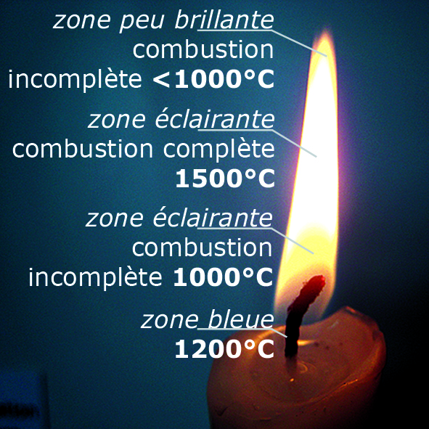
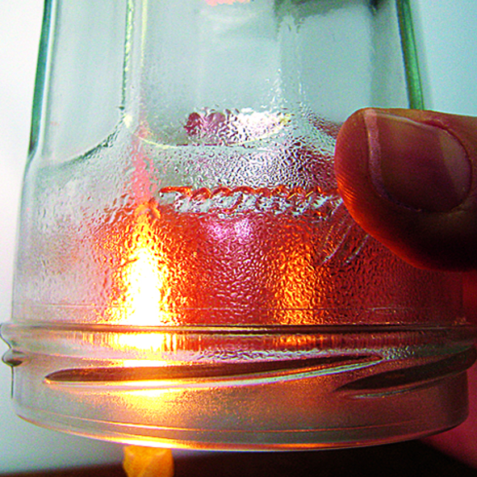
- De quoi la bougie a besoin pour brûler ?
  - 3 éléments nécessaires à la combustion : un combustible (la cire), un comburant (le dioxygène), un apport d’énergie pour passer la barrière énergétique (la chaleur de l’allumette). Sans oxygène, la bougie s’éteint. Hypothèse : le temps de combustion est proportionnel au volume d’oxygène. Vérifier en couvrant la bougie avec deux bocaux de contenance différente.
  - Observer la flamme. La mèche brûle et produit la chaleur nécessaire pour faire fondre la cire. La cire fondue monte dans la mèche par capillarité, donc la combustion se fait en haut de la mèche, permettant à l’air de circuler sous la flamme. Dès que la cire atteint le haut de la mèche, c’est la cire qui brûle, et non plus la mèche. Sans circulation de l’air, la réaction s’arrête, faute de comburant. Voir sur le site : une bougie en apesanteur.
- Que produit la réaction ? Comment mettre les produits en évidence ?
  - La cire (paraffine solide) est un hydrocarbure linéaire de formule C_{n}H_{2n+2}, avec n = 20 à 40.
2C_{n}H_{2n+2} + 3n+1 O₂ 2_{n}CO₂+2 H₂O
A noter : aujourd’hui, les bougies sont composées de cire et de stéarine. Voir le site.
  - En tenant une paroi en verre proche de la flamme, on observe la formation de gouttes d’eau par condensation. Le CO2 peut être mis en évidence en utilisant de l’eau de chaux, qui se trouble en sa présence.

  - De l’énergie chimique à l’énergie électrique : la pile Volta
Matériel : des rondelles d’acier / des sections de tube de cuivre / du tissu (en carré d’environ 5x5 cm² )/ du sel / de l’eau / un multimètre / une DEL
Questionnements
- Peut-on utiliser n’importe quels métaux pour réaliser une pile ?
  - Il est nécessaire de choisir deux métaux dont la différence de conductivité électrique est importante pour que le courant passe. Ici, le cuivre correspond à l’électrode positive, l’acier à l’électrode négative de la pile.
- Quel est le rôle de l’électrolyte?
  - L’électrolyte contient des ions mobiles. Il permet donc la circulation du courant par réaction d’oxydoréduction. Eau salée et solution acide (jus de citron par exemple) sont de bons électrolytes liquides.
- Originellement, Volta a utilisé du zinc à la place de l’acier (difficile à trouver non traité dans le commerce). Le zinc est consommé au fur et à mesure. Le cuivre crée la différence de potentiel électrique mais reste inerte dans les réactions chimiques ayant lieu. Pour des informations sur l’expérience originelle de Alessandro Volta, voir le site.
SCHEMA PILE
Zn Zn²⁺+ 2e⁻ (oxydation)
2H₂O + 2e⁻ 2OH⁻ + H₂ (réduction des ions H⁺)
Zn²⁺ + OH⁻ Zn(OH)₂ (précipité)
Réalisation
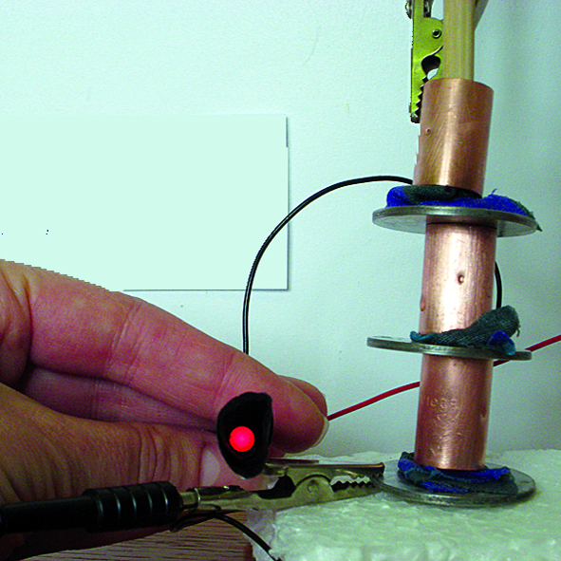
- Dissoudre le sel dans l’eau à saturation (solubilité du NaCl à 20°C = 357 g/l d’eau). Bien imprégner les carrés de tissu de cette saumure (sauf un).
- Empiler une rondelle d’acier, un carré de tissu, une section de cuivre. Cet assemblage forme un élément de la pile.
- Mesurer la tension aux bornes (0,74 V). Empiler plusieurs éléments et vérifier que les tensions s’additionnent. Vérifier qu’avec un tissu sec, aucun courant ne se crée.
- Brancher la DEL sur le circuit. Déterminer d’avance le nombre d’éléments nécessaires en fonction de la tension nécessaire (dépend des caractéristiques de la DEL). Mesurer l’intensité du circuit. Cette intensité est insuffisante pour allumer une ampoule à incandescence.
  - De l’énergie électrique à l’énergie thermique : l’effet Joule
Matériel : des mines de crayon 2 mm (et 0,7 mm) / deux piles 9 V / du fil électrique / une pipette d’eau (/ un générateur)
Questionnements
- Pourquoi dit-on d’un circuit électrique qu’il « chauffe » ?
  - Toutes formes d’énergies se transforment, au moins en partie, en énergie thermique. Cet effet Joule est responsable des pertes énergétiques observées dans chaque circuit. Les chercheurs tentent, dans divers domaines, de récupérer la chaleur dissipée afin de limiter ces pertes : les matériaux thermoélectriques, par exemple, sont à l’étude pour transformer la chaleur en électricité (transformation de faible rendement). Ils seraient utilisés pour récupérer la chaleur perdue des pots d’échappement ou des cheminées d’incinérateurs.
- Seuls les métaux sont conducteurs ?
- Quelle propriété est à la base de l’effet Joule ?
  - Il s’agit de la résistance, capacité des matériaux conducteurs à ralentir le passage du courant électrique.
Réalisation
- Couper deux fois 10 cm de fil électrique. Dénuder les extrémités. Connecter chaque fil à un bout de la mine de 2mm. Raccorder un fil à la borne + d’une pile, et l’autre à la borne – de l’autre pile. Avec un autre morceau de fil électrique (3-4 cm), connecter les piles en série. Ce fil servira d’interrupteur.
- Dès que le courant passe, la mine se met à chauffer (un dégagement de fumée peut être visible). NE PAS TOUCHER LA MINE.
- Attendre environ 1 min. Pour montrer que la température dépasse les 100°C, faire tomber une goutte d’eau sur la mine. L’eau s’évapore en émettant un grésillement caractéristique (vidéo sur le site). DEBRANCHER.
- Cette expérience est capricieuse : les mines ne sont pas composées que de graphite, et leurs propriétés changent en fonction de la marque. Certaines dégagent peu de fumée. On peut réaliser cette expérience avec un générateur et sur différents diamètres de mine. Avec assez de puissance, les mines peuvent être portées à incandescence. Pour des variantes de cette expérience, voir le site.
IMPORTANT. Une mine de 2 mm a une résistance d’environ 14 Ohm (2,5 Ohm pour les mines de 0,7 mm), soit moins que les piles connectées en série. Durant l’expérience, les piles chauffent. Ne pas les laisser branchées plus de 2 min.
  - De l’énergie électrique à l’énergie chimique : l’électrolyse de l’eau
Matériel : deux tubes à essai en verre ou plastique/ deux fils électrique d’environ 20 cm / du papier aluminium / une pile 9 V / de l’eau / du sel / un récipient (type boîte de conservation) en verre ou plastique / des allumettes
Questionnements
- Comment de l’électricité peut former du dihydrogène et du dioxygène à partir d’eau ? Quelle proportion de chaque gaz obtient-on en volume (ce qui, pour un gaz, correspond au nombre d’atomes) ?
  - 2H₂O 2H₂ + O₂ selon une réaction d’oxydoréduction
En détail : 2H₂O + 2e⁻ H₂ + 2OH⁻ oxydation
2H₂O O₂ + 4H⁺ + 4e⁻ réduction
Selon cette équation, on s’attend donc à récupérer un volume de dihydrogène deux fois plus important que le volume de dioxygène.
- Le dihydrogène est un vecteur énergétique. Comment récupérer cette énergie ?
  - C’est la réaction qui a lieu dans une pile à combustible H₂ / O₂. Les électrons sont dirigés vers un circuit extérieur à la pile pour produire un courant électrique.
2H₂ 4H⁺ + 4e⁻
4H⁺ + 4e⁻ + O₂ 2H₂O
- Quels sont les paramètres à prendre en compte pour récupérer H₂ et O₂ ?
  - Le choix du matériau pour l’électrode. Si on utilise du cuivre, l’O₂ formé va réagir avec. Un précipité d’oxyde de cuivre se forme, il n’y a plus de dégagement gazeux (voir le résultat sur le site). C’est pourquoi on décide d’entourer le fil électrique (donc du cuivre) avec de l’aluminium.
  - Le choix de la solution électrolysée (ici eau plus chlorure de sodium). Dans nos conditions d’expérience, on observe que le volume d’O₂ récupéré est proportionnellement bien inférieur à ce à quoi on s’attendait. Le NaCl entre dans l’équation d’oxydoréduction qui a lieu. En réalité, ce n’est pas de l’O₂ mais du Cl₂ (dichlorure) qui se forme, et réagit pour donner de l’eau de javel.
2NaCl 2Na⁺ + 2Cl⁻
2H₂O + 2Cl⁻ H₂ + 2OH⁻ + Cl₂
Cl₂ + 2(Na⁺ + OH⁻) NaClO (eau de javel) + NaCl + H₂O.
Réalisation
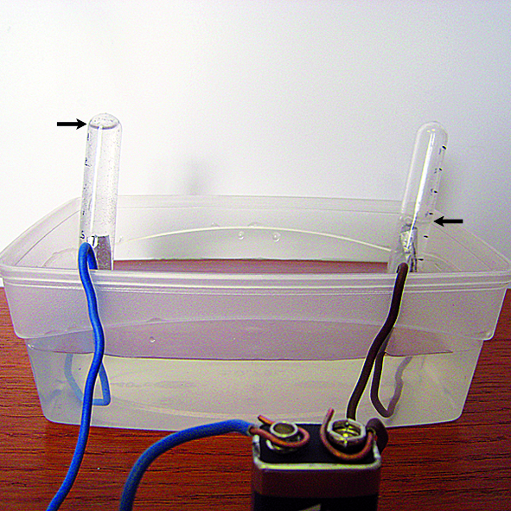
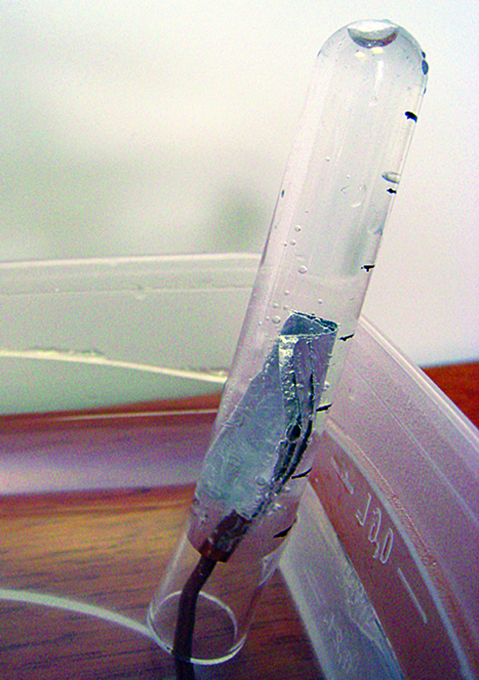
- Dissoudre le sel dans l’eau à saturation (solubilité du NaCl à 20°C = 357 g/l d’eau) dans le récipient.
- Dénuder un fil sur 1 cm environ de chaque côté. A une extrémité, entourer d’un carré de papier aluminium pour former une première électrode. A l’autre extrémité, faire une boucle (future connexion à une borne de la pile). Plonger l’électrode dans l’électrolyte (bien agiter pour que tout l’air sorte du papier aluminium). Remplir un tube avec l’électrolyte et le retourner sur l’électrode (attention à ne pas laisser d’air dans le tube). Répéter avec le deuxième fil pour fabriquer la deuxième électrode.
- Connecter chaque fil à une des bornes de la pile. On observe immédiatement un dégagement de gaz dans chacun des tubes. A l’anode (connectée à la borne +) se forme du O₂. A la cathode se forme du H₂.
- Vérifier la formation de H₂ grâce à une flamme. Récupérer le tube de la cathode en le maintenant fermé avec le doigt. Ouvrir devant la flamme : on entend un « pop » caractéristique (voir la vidéo sur le site). Attention : cette manipulation est sans danger tant que la quantité d’H₂ est faible (quelques cm³) et qu’elle se fait à l’air libre. Bien dégager l’espace autour de la flamme.
IMPORTANT. Ne pas faire cette expérience avec du courant alternatif : l’anode et la cathode changeraient régulièrement de côté. Vous obtiendriez un mélange d’O₂ et H₂ dans le même tube, mélange hautement explosif ! C’est aussi la raison pour laquelle il faut vérifier que lors du montage, il n’y a pas d’air dans les tubes avant de brancher.

Quelle est la cathode, quelle est l’anode ? La cathode est l’électrode où à lieu le gain d’électron (donc l’oxydation). Inversement, il y a perte d’électron à l’anode (donc réduction). Quand plusieurs couples redox entrent en jeu, leur potentiel standard détermine la réaction qui aura lieu. Voir les détails sur le site pour la réaction observée dans cette expérience (eau salée, conditions différentes que pour l’eau seule).

- Raisonner en termes d’énergie
Dans cette section, nous allons voir que pour bien des objets, il est possible de raisonner en pensant à la chaîne de transformations énergétique qui a lieu. Il devient alors intéressant de se poser la question de savoir quelle est la forme d’énergie à la source du fonctionnement de l’objet, et que devient cette forme d’énergie.

Le radiomètre de Crookes

Plein Sud spécial recherche 2008/2009. Dossier Techniques de demain
Site du CEA : animation Principe de la pile à combustible
Les premiers tours de roue de la voiture à hydrogène, Le Parisien. 5 octobre 2011
Site Eduscol. Les combustibles fossiles : formation, composition et réserves
Rapport d’information de l’Assemblée Nationale sur les gaz et huile de schiste. 8 juin 2011
IFPEN. Panorama 2012. Les hydrocarbures non conventionnels : évolution ou révolution ?
Gasland, un film de Josh Fox. 2010
Site Observ’ER
Site Planète-énergie
Organisation Mondiale de la Santé. Guidelines for drinking water quality. 2011
Paris-Sud Magazine n°82. Dossier Quelles énergies pour demain ? Eté 2012
Site Pompe-à-chaleur-info
Les dossiers de La Recherche Les énergies de demain. Mars 2012
Site du CEA
Alessandra Benuzzi-Mounaix, La fusion nucléaire. Ed. Belin / Pour la science, Paris. 2008
IFPEN-CEA. Panorama 2010. Quelles ressources en combustibles nucléaires ?
BP. Statistical Review of World Energy. Juin 2012
Site Planète énergie. Les causes du réchauffement climatique
Rapport du groupe de travail I du Groupe d’experts Intergouvernemental sur l’évolution du climat. 2007
Ministère de l’Ecologie, du Développement Durable et de l’Energie. Guide de l’étude d’impact sur l’environnement des parcs éoliens. 2010
Le colossal barrage des Trois-gorges inquiète la Chine. Le Monde. 24 mai 2011
International Energy Agency. World Energy Outlook. 2010
Programme des Nations Unies pour le Développement. Rapport sur le développement humain. 2011

